муниципальное дошкольное образовательное автономное учреждение «Детский сад № 123 «Гармония» комбинированного вида г. Орска»

Сценарий тематического мини-концерта, посвященный многонациональности Оренбуржья

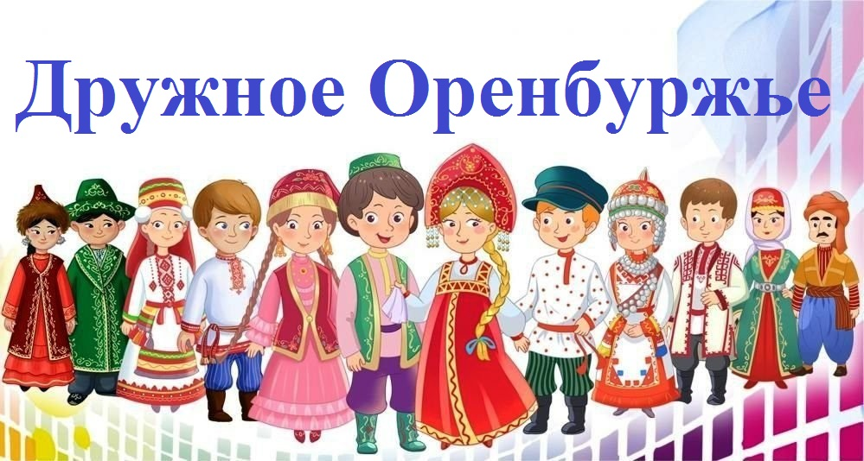

Подготовила: музыкальный руководитель,
I квалификационной категории,
Баскакова Дарья Александровна

2022 г.
Цель мероприятия: формировать у воспитанников понятие дружбы между людьми разных национальностей.

Задачи:
Образовательная: - познакомить воспитанников с эстетикой русской национальности, традициями Оренбургских народов, способствовать формированию дружеского отношения между детьми разных национальностей через совместную деятельность;

Развивающая: - развивать певческие навыки, с помощью р.н. творчества, закрепить основные фигуры славянского танца, представления у дошкольников о том, что такое дружба, единство;

Воспитывающая: - воспитывать умение красиво исполнять р.н. песни, выразительно исполнять движения р.н. танца, гражданственность, патриотизм.
Предварительная работа: изучение песни «Разрумяными блинами», элементов р.н. движений, постановка танца «Заинька», прочтение и заучивание стихотворений, просмотр фотографий Оренбургских полей, беседа о народах Оренбуржья, их традициях;
Место проведения мероприятия: музыкальный зал.
Оборудование: национальные русские костюмы (элементы костюмов) для исполнения песни и танца.
Декорации: национальный русский дом, забор, березовые дрова, музыкальные инструменты, стол расписанный хохломской росписью, самовар, блюдо расписанное хохломской росписью, прялка.

Ход мероприятия:
Чтецы- дети выходят на сцену, читают стихи.
1 чтец: Повелось в России век от века,
И страна по праву тем горда,
Что национальность человека
Дружбе не мешает никогда.
2 чтец: Здесь едины братские народы,
Так везде – от гор и до равнин.
Всем даны права, даны свободы,
И для всех закон у нас один.
3 чтец: Ценим мы культуру и устои
Разных уголков своей страны.
Отовсюду шли на фронт герои,
Защищали землю от войны.
4 чтец: Дружба настоящая, без фальши –
Вот на чем стоит у нас страна.
И сегодня так же, как и раньше,
Всем народам общий дом – она.
Чтецы-дети садятся на стулья. Выходят две ведущие в центр зала.
1 ведущий: Здравствуйте, дорогие друзья! На дружбе народов держится мир, особенно если люди разных национальностей живут в одной стране, делят один клочок земли.
2 ведущий: Люди по своей природе отличаются внешним видом, цветом кожи, речью, поведением, взглядами и ценностями, но, несмотря на все эти различия, они обладают одинаковым правом жить на Земле и сохранять свою индивидуальность.
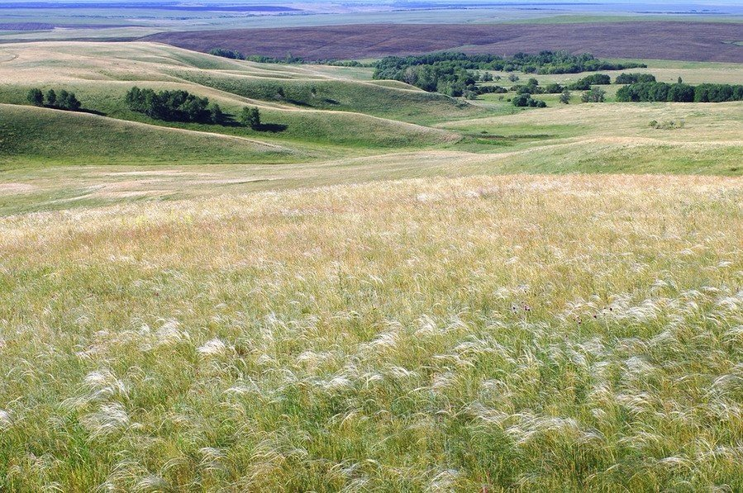Фото: Оренбургское поле
Как велика моя земля,
Как широки просторы:
Озера, реки и поля,
Леса, луга и горы… Н.Забила
1 ведущий: Наша родная земля – Оренбуржье. Оренбургская область обширна, её степи необъятны. Населяют ее почти два миллиона человек.
От красоты оренбургских полей
Мне глаз не отвести,
Прекрасней края и родней
Я не смогу найти! Н.Забила
2 ведущий: Большинство населения составляют русские. В области проживают большие общины татар, казахов, украинцев, башкир, армян и мордвы — эрзян. Мы расскажем о русской народности, так как жители русской национальности это – 76% населения нашей области.
1 ведущий: Россия - самобытная страна, славящаяся народными традициями, творчеством и культурой. Народные обычаи воплощают характер народа и передаются от дедов к внукам не одну тысячу лет. Основные черты русского народа - это доброжелательность, дружелюбие, гостеприимство, уважение к женщине, пожилым людям, к памяти умерших предков, любовь к природе и к детям.
2 ведущий: В Оренбургской области насчитывается 2300 мастеров, которые владеют более чем 100 видами декоративно-прикладного искусства и художественного творчества. Наиболее распространены пуховязание и вязание (крючком, спицами), обработка дерева и камня, керамика, глиняная игрушка, лозоплетение, лоскутное шитье и различные виды рукоделия, так же артистизм и певучесть.
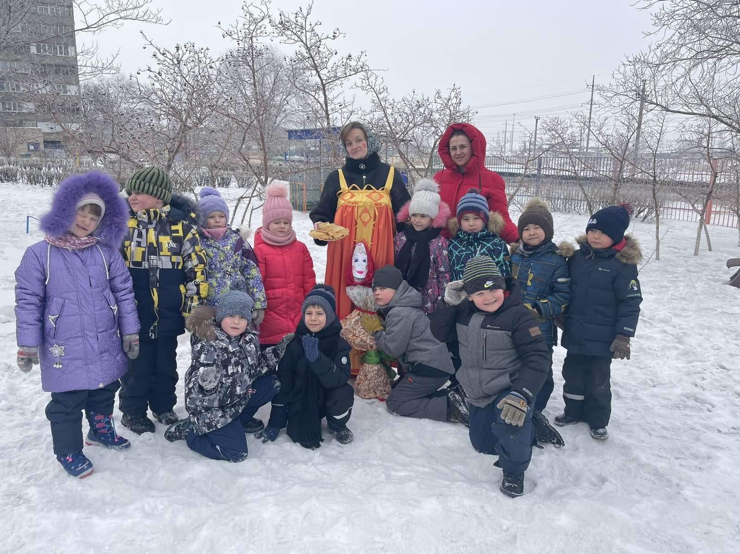Встреча Масленицы в группе «Сказка» «Детского сада №123 «Гармония» г. Орска.
2 ведущий: У разных народов свое наследие и обычаи, складывавшиеся на протяжении веков. Старинные обычаи — сокровище русского народа и культуры. Одна из древних обычаев является Масленица. По легенде, Масленица – это имя маленькой девочки, отцом которой был сам Мороз. Девочка жила на дальнем Севере.
1 ведущий: Однажды группа туристов забрела в снега и попала в снежную бурю. Они бы наверняка погибли, если бы не встретили маленькую Масленицу, которая помогла им выбраться из бури и дала возможность согреться.
2 ведущий: Но какого же было удивление спасенных, когда вместо девочки они увидели здоровенную румяную бабу, которая и согрела, и развеселила заблудших. Они веселились всю неделю, плясали, пели песни, водили хороводы, радуясь наступившему теплу. С тех пор неделю перед Великим постом считают масленичной.
Песня «Разрумяными блинами» (слова народные, автор музыки: Трубачев, Просмотр: https://cloud.mail.ru/public/mZ5E/QKCoQhkQW )

Разрумяными блинами
Мы Весну встречаем с вами
Чучело Зимы сжигаем,
В хороводе распеваем.
Здравствуй, милая Весна,
Мы с тобой соседствуем
Здравствуй, Красная Весна,
Мы тебя приветствуем!
Здравствуй, Красная Весна,
Мы тебя приветствуем!
Ароматными блинами
Мы Весну прославим с вами
Всё в природе оживает,
Хитро солнышко мигает.
Я пригрею посильней-
Побежит с горы ручей.
Поднимусь повыше я,
Здравствуй, Красная Весна!
Поднимусь повыше я,
Здравствуй, Красная Весна!
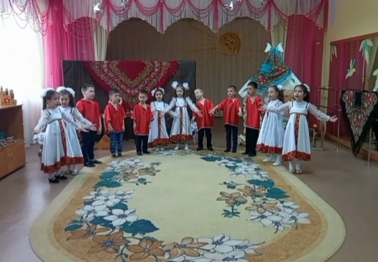Исполнение песни «Разрумяными блинами» старшей группой «Мультяшки»

Дети садятся на стулья.
2 ведущий: Хоровод — древний народный танец славян. Он по праву занимает особую роль в традиции славянского народа. Это символ славянской культуры. Основной фигурой танца является круг. Это своего рода круговая композиция, символизирующая собой солнце. Хоровод являлся неотъемлемой частью любого праздника. Независимо от времени года.
Танец «Заинька» (слова народные, музыка группы «Иван Купала», Просмотр: https://cloud.mail.ru/public/8NoW/XzCzyqVJK )
Дети садятся на стулья. После танца в центр зала выходят две ведущие.
1 ведущий: Вот такой интересный в чем-то простой, в чем-то загадочный народ.
2 ведущий: Вместе живут на огромной планете
Разные взрослые, разные дети.
Внешностью разные и цветом кожи,
Но, безусловно, мы в чём-то похожи!
1 и 2 ведущий: Нам же по соседству жить,
Значит, надобно дружить.
Мини-концерт заканчивается. Все выходят из музыкального зала.
Источники: https://ru.wikipedia.org/wiki/Оренбургская_область
https://childage.ru/psihologiya-i-razvitie/razvitie-i-obuchenie/chto-takoe-maslenitsa-dlya-detey-kratkoe-soderzhanie.html

Фрагменты стихотворений:
https://xn--80ahnaa5aglkk8a.xn--p1ai/poem/druzhba-narodov-edinstvo-rossii
http://staroeradio.ru/audio/15222
https://teatr-skazki.ru/137-stihi-detyam-pro-druzhbu-7-let.html

Музыкальное оформление:
1.Народная песня «Разрумяными блинами» (минус)
2. Танец «Заинька»
3. Любая славянская мелодия подойдет для проигрыша.

